住院电子病历自动质控开启
- 病历表emr_event建表sql如附件
- 病历事件表emr_event表结构(vw_emr_event视图参考该表字段)
中文名称 | 英文名称 | 类型 | 非空 | 备注
事件编码 | eventid | INT | ● | 主键
就诊ID | enc_id | VARCHAR2(32) |  | 同mr_amr的EN_PK取值
所属病案编码 | recid | INT
事件类型 | eventtype | CHAR(2) | ● | '01'：入院（入科），'02'：出院（出科），'03'：手术，'04'：转科，'05'：病情稳定，'06'：病情危急，'07'：病情危重，'08'：抢救，'09'：死亡，'10'：手术(预留事件，因为不同级别的手术需添加新事件)，'11'：普通会诊申请医嘱，'12'：急会诊申请医嘱， '13'：麻醉，'14'：新生儿出生，'15'：三四级手术，'16'：抢救，'17'：有创检查及治疗，'18'：输血
事件发生时间 | happentime | DATETIME | ● | 事件发生时间 例如，入科事件的事件发生时间为入科时间
备注 | note | VARCHAR2(128) | ● | 住院号
处理时间 | treattime | DATETIME |  | 新插入记录为空，处理完会赋值
结束时间 | endtime | DATETIME
事件源 | evt_source | VARCHAR2(32)
医嘱号 | order_sn | INT
删除标志 | deleted_flag | CHAR(1) |  | 删除标记默认为0

- 病历库表emr_event需有事件记录，由存储过程PROC_EMR_EVENT产生，作业执行存储过程。参考存储过程如下(存储过程中查询的视图，需要cis库建一个字段含有同emr_event 表)
- 开启轮询任务taskCronTrigger，轮询emr_event
iemr.war\WEB-INF\lib\ei.iih-impl-2.1.10.jar\context \ei-timers.xml
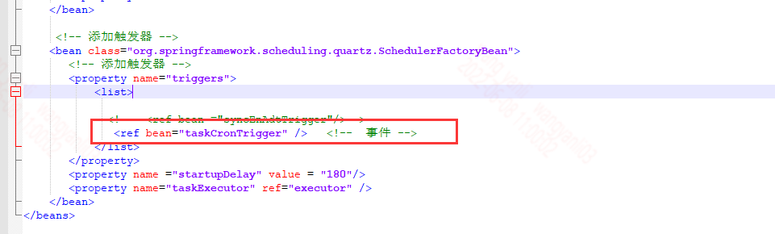
配置任务时间：
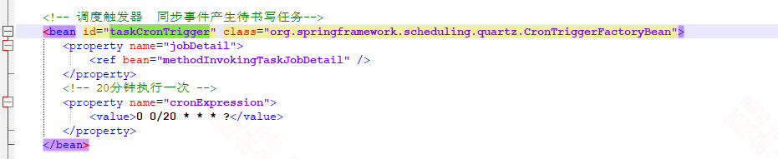
- 开启轮询 预生成缺陷表qa_auto_flt的定时任务
路径：pkuhit.iih.mr-impl-2.1.10.jar\context\ spring.context.xml
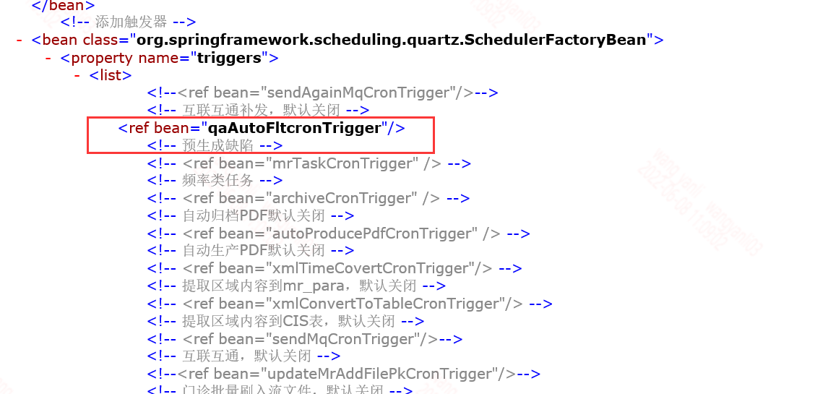
- 如果现场qa_itm表中的数据有改动，需要重新配置qa.auto.item.xml中的code 例如：<item code="QAM16.24">未在患者入院24小时内完成入院记录，需要用现场对应该质控项的编码替换掉QAM16.24，其他质控项同理（只有xml中配置过的质控项才可以进行质控）
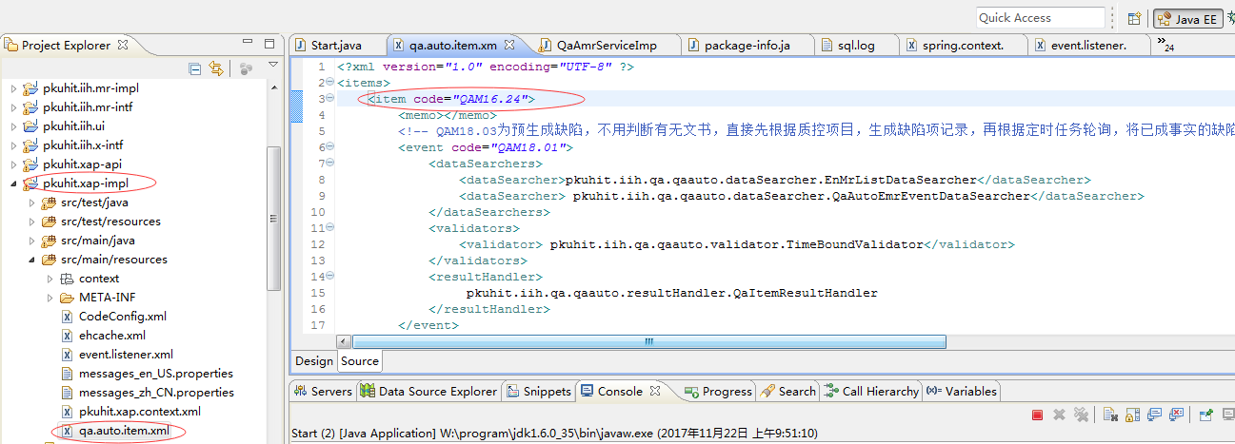
- IEMR开启自动质控
